Lab 04. 貪婪法：生成樹
啟發式是一種策略，忽略部分信息，目的是比更複雜的方法更快、更節省地做出決策，並且/或者更準確。
S. Chow, "Many Meanings of 'Heuristic'", The British Journal for the Philosophy of Science
貪婪法是一種範式，遵循某些啟發式，在每個階段/階段做出局部最優操作。貪婪算法不一定總能找到最優解，但仍能在合理的時間內找到足夠好的解，近似全局最優解。
找零問題
找零問題要求你使用最少的硬幣來達成指定金額。數學描述如下：
實例：一組不同的正整數 C = {c1, c2, ..., cn} 和目標 m ∈ N。
結果：一組整數因子 A = {a1, a2, ..., an}，使得 Σ ai * ci = m 並且最小化 Σ ai。
對於上述問題，我們可以使用啟發式「較大值可能更快達到指定金額」來設計。
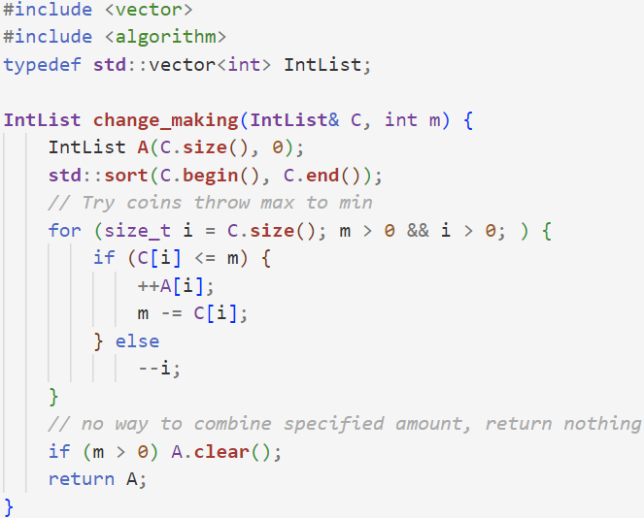
如果 C = {1, 5, 10, 50}，上述算法總能產生最優解之一。
但如果 C = {1, 3, 5, 10}，對於 m = 9，3 * 3 比 5 * 1 + 1 * 4 更好。

最小生成樹
定義1：對於一個圖 G = (V, E)，如果對於所有 u, v ∈ V，從 u 到 v 存在一條路徑，則稱 G 是連通的。
定義2：對於一個連通圖 G = (V, E)，如果通過刪除一些邊，得到的子圖 G' = (V, E')，其中 E' ⊆ E，並且 G' 連通且無環，則稱 G' 為 G 的生成樹。
定義3：對於一個加權連通圖 G = (V, E)，最小生成樹是生成樹 T = (V, E')，使得 Σ w(e) 最小，其中 e ∈ E'。
引理1：如果圖 G = (V, E) 中的所有邊都是不同的，則 G 只有一個最小生成樹。
證明：
- 假設圖 G = (V, E) 有兩個最小生成樹 T1 = (V, E1) 和 T2 = (V, E2)。
- 假設 e1 是 E1 \ E2 中的最小邊。
- 假設 e2 是 E2 \ E1 中的最小邊，並假設 w(e1) < w(e2)。
- 假設 T2' = (V, E2 ∪ {e1})，T2' 包含一個經過邊 e1 的環 C。
- 假設 e2' 是 C 中的邊，並且 e2' ∉ T1。
- 由於 e1 ∈ T1，所以 e1 ≠ e2'，同理 e2' ∈ E2 \ E1。
- 根據步驟3，有 w(e1) < w(e2) ≤ w(e2')。
- 考慮生成樹 T2' = T2 + e1 - e2'，則 w(T2') = w(T2) + w(e1) - w(e2') ≤ w(T2)。
- 由於 T2 是最小生成樹，我們必須有 w(T2') = w(T2)。
- 根據步驟8和9，我們有 w(e1) = w(e2')，因此 e1 = e2 = e2'，所以 T1 = T2，G 只有一個最小生成樹。證畢。
定義4：如果邊 e 的兩個端點在同一組件中，則稱 e 是無用的。
定義5：如果邊 e 是最小加權邊，且只有一個端點在某個組件中，則稱 e 是安全的。
引理2：最小生成樹中不包含無用邊。
證明：如果我們將任何無用邊添加到圖中，它將產生一個環。
問題1：請證明最小生成樹包含每一條安全邊。

Prim 算法
根據問題1，我們可以設計一個貪婪算法來尋找最小生成樹，啟發式為「找到一條安全邊」。
- 令 T = (V_T = {v1}, E_T = {}) 為初始組件。
- 找到一條安全邊 e = (u, v)，使得 v ∈ V_T 且 u ∉ V_T。
- V_T ← V_T ∪ {u}，E_T ← E_T ∪ {e}。
- 重複步驟2和3，直到沒有更多的安全邊。
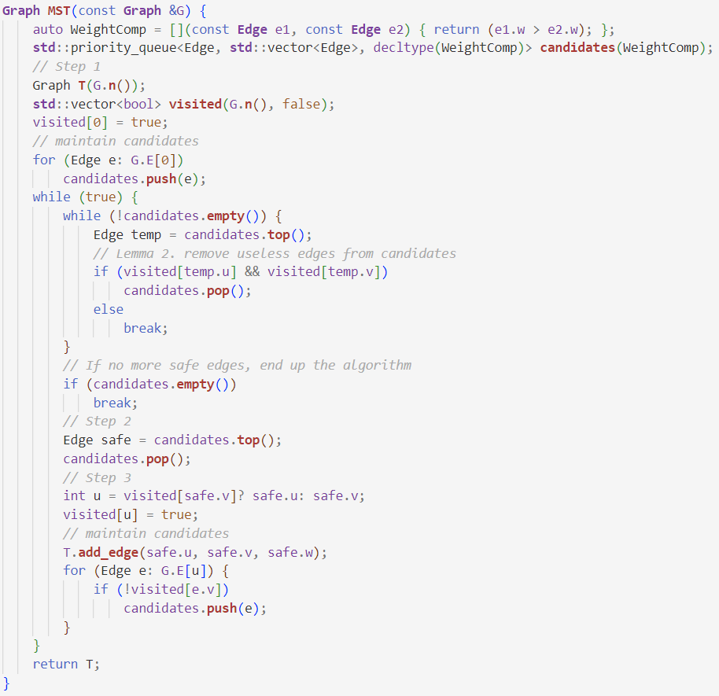
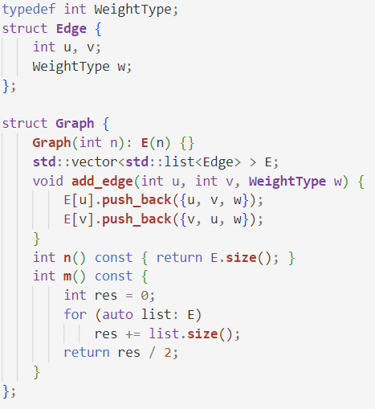

不同的資料結構選擇會顯著影響算法的性能。
我們有多種選擇來實現 Prim 算法，粗體部分是上面實現中使用的。
我們可以使用鄰接矩陣或鄰接列表來表示圖。
我們可以用不同的方式檢查一條邊是否無用，掃描會花費 O(n)，哈希表則是 O(1)。
我們可以使用不同的資料結構來維護候選邊，上面使用了堆，這樣 push 和 pop 的時間複雜度都是 O(log n)。
最多進行 n 輪，每輪從堆中提取一個項目。最壞情況下，我們將所有邊推入候選集，因此時間複雜度是 O(m log m)
當你維護候選集時，如果能保證每個新頂點都是唯一的，則可以將時間複雜度提高到 O(m log n)。
問題2：請修改上述算法以尋找一個未連通圖的最小生成森林，並計算樹的數量。

Kruskal 算法
Kruskal 算法是另一種基於問題1的解法。
算法如下：
按照邊的加權順序進行排序和掃描。
如果邊是安全的，將其加入 T。
如果邊是無用的，忽略它。
問題3：請設計一個函數來檢查邊是否無用，並分析 Kruskal 算法運行時檢查無用邊的時間複雜度。
提示：使用 不相交集 可以提高算法的效率。

一對多最短路徑問題
定義6：路徑是頂點的序列。若 P = {v0, v1, ..., vn}
在圖 G = (V, E) 上，則 P ⊆ V 且 (v(i-1), vi) ∈ E 對於所有 0 < i ≤ n。
定義7：路徑的費用是所有邊的權重和。
一對多最短路徑問題是一個給加權圖 G = (V, E) 和起始頂點 s，要求你計算從 s 到所有其他頂點的最小費用的問題。
Dijkstra 提出了求解上述問題的貪婪算法，這個算法與 Prim 算法非常相似。唯一的區別在於它們的啟發式函數。
Prim 算法的啟發式是找到安全邊，換句話說，最小化邊的權重，其中一端在樹內，另一端不在樹內。
Dijkstra 的算法不僅使用邊的費用，還使用從源點到當前頂點的最小費用，換句話說，最小化從源點到某點的最短路徑加上該邊的費用，其中一端在樹內，另一端不在樹內。
我們可以輕鬆地將 Prim 算法改寫為 Dijkstra 算法，只需修改 WeightComp 和維護候選邊。
問題4. WeightComp 需要計算從源點到某個頂點的最短路徑來選擇邊。給定一個加權根樹 T = (V, E) 和一個頂點 v，請設計一個算法來計算從根到 v 的路徑成本並分析其時間複雜度。
我們稱 Dijkstra 算法的結果樹為 最短路徑樹。
如果你不需要知道所有的一對多最短路徑，只需要特定的起點和目標頂點，你就不需要展開整個最短路徑樹。
我們可以僅展開接近目標的頂點，避免展開不必要的頂點會使程序運行更快。
問題5. 簡要介紹什麼是 A* 算法，並解釋為什麼 A* 算法能夠總是找到最優解。

Question 1 回答：
假設有安全邊 e 連接組件 S 和 V∖S，且在這個割上 e 是最小權重邊。若某最小生成樹 T 不含 e，則在 T 中 S 和 V∖S 之間必有另一邊 f，且 w(f)≥w(e)。將 f 換成 e ，新樹 T′ 的權重變為 w(T′)=w(T)−w(f)+w(e)≤w(T)。因 T 已最小，必有 w(T′)=w(T)，進而 w(e)=w(f)；若邊權互異，則 w(e)<w(f) 會使 T′ 更小，矛盾。故 T 必包含 e。

Question 2 回答：
在原 Prim 算法外再套一層：
forest_count=0；visited[] 全設 false
對每個頂點 u 若 visited[u] 為 false，則 forest_count++；以 u 為起點執行 Prim 子程式，過程中凡標記新頂點都設 visited=true；結束後回到外層繼續下個未訪頂點。最終 forest_count 即為最小生成森林中樹的數量。
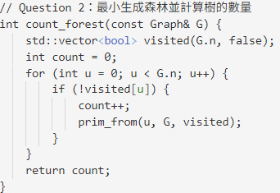

Question 3 回答：
用並查集（Union-Find）：
初始化每個頂點各成一集；將所有邊按權重從小到大排序，依序考察邊 (u,v)：
如果 find(u)==find(v)，則此邊是無用的；否則 union(u,v) 並把邊加入生成樹。
時間複雜度：排序 O(m log m)，每條邊的 find/union 均攤約 O(α(n))，總計 O(m log m + m α(n))≈O(m log m)。
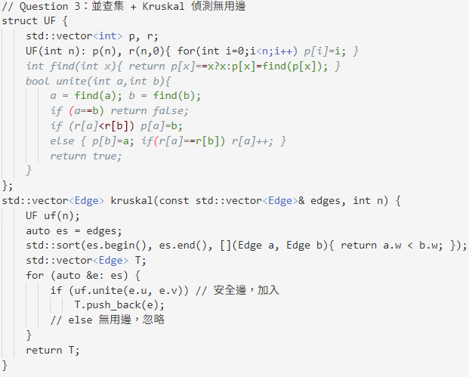
Question 4 回答：
對加權根樹做一次 DFS 或 BFS，從根 r 開始維護 dist[r]=0；遍歷到子節點 v 時計算 dist[v]=dist[parent[v]]+w(parent[v],v)。這樣一次遍歷 O(n) 得到所有 dist[v]，之後查詢任意 v 的路徑成本即 O(1) 讀取 dist[v]。
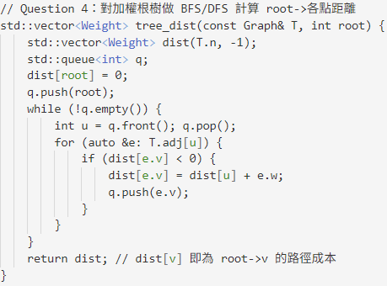

Question 5 回答：
A* 是在圖上做最佳優先搜索，每次從 open set 拿 f(n)=g(n)+h(n) 最小的節點擴展，其中 g(n) 是從起點到 n 的已知最短路徑長，h(n) 是 n 到目標的啟發式估價（必須不高估真實成本）。因為 h(n) 足夠樂觀（admissible），A* 不會錯過任何更優路徑，保證當它首次從 open set 取出目標時，該路徑即全局最優。

